Guida per gli autori per la preparazione dei Paper da includere nel Programma e nel libro degli Atti di EM&MITALIA 2016
Nome COGNOME1, Nome COGNOME1, Nome COGNOME2
1 Organizzazione 1, Città 1 (SIGLA PROVINCIA)
2 Organizzazione 2, Città 2 (SIGLA PROVINCIA)

ATTENZIONE: NON INCLUDERE LA SEZIONE DEGLI AUTORI E DELLE AFFILIATION NELLA VERSIONE PRELIMINARE

Abstract
L’abstract deve contenere una breve descrizione del lavoro e non superare le 200 parole. L’abstract verrà reso pubblico sul sito del congresso e dovrà essere riportato nell'apposita area durante la fase di sottomissione dei contributi.
Keywords: inserisci fino a 5 parole chiave separate da una virgola

Introduzione
Per la stesura del lavoro conviene utilizzare il presente modello di Word (.rtf). Questo modello contiene già le impostazioni di base corrette. Le istruzioni sono anche riportate per esteso nel testo che segue. Terminato di stendere il lavoro, si dovrà procedere a salvare lo stesso nel formato indicato dal call for paper: PDF (solo il formato PDF è consentito!).
Il file dovrà essere denominato con Cognome-Nome del primo Autore (es. Rossi-Mario.pdf).
Nel caso un autore sottometta più di un contributo si prega di aggiungere un numero progressivo al nome del file (Es: Rossi-Mario-1.rtf; Rossi-Mario-2.rtf).
Il lavoro verrà stampato negli Atti del Convegno direttamente “as-it-is” senza alcun intervento editoriale o grafico e non potrà superare il numero massimo di pagine previsto nel ‘Call for Paper’.
Il numero massimo di pagine consentite è 8! Inderogabile.
Il documento che stai leggendo in questo momento contiene gli stili da impiegare per redigere il tuo lavoro.
Per i lavori che non dovessero rispettare gli standard o i limiti indicati, non potrà essere garantita la pubblicazione.
Per la formattazione del testo si prega di utilizzare gli stili preimpostati.
Il lavoro deve essere inviato utilizzando la Segreteria Online del Convegno. Dal menù del sito della multiconferenza cliccare su >>Segreteria On Line o andare direttamente al seguente link:
http://www.conftool.net/ememitalia2016

E’ necessario rispettare la data di consegna indicata come termine di scadenza dal Comitato Scientifico: 30 Aprile 2016. Non sarà possibile accettare lavori consegnati dopo la scadenza dei termini.
I file PDF devono essere accessibili in lettura/scrittura/stampa e non devono essere protetti da password per consentire eventuali piccole correzioni o l’inserimento di elementi grafici comuni all’intera pubblicazione (numero di pagina, titolo della pubblicazione, etc…).

Stato dell’arte
Delineare lo sfondo teorico facendo riferimento alla letteratura nazionale e internazionale e giustificare come si colloca il contributo all’interno di tale scenario.

Metodologia
Specificare: soggetti/partecipanti; metodo di ricerca; procedure di ricerca; strumenti di analisi dei dati. Si prega di rispettare i seguenti standard editoriali:
- Pagina formato A4 (20,99 x 20,70 cm) con margini del documento impostati a 2,5 cm per tutti e quattro i margini senza impostare alcun margine per la rilegatura e senza alcun margine per l’header o il footer;
- I testi devono essere giustificati eccetto il Titolo, Autori, Affiliazione, Formule e Titolo Abstract che devono essere centrati;
- Il testo dell’abstract non deve superare le 200 parole ed essere indentato a destra e a sinistra di 1 cm.
- Gli spostamenti in orizzontale quali indentazioni, capoversi, etc.. NON devono contenere dei caratteri bianchi o dei caratteri di spazio. Gli allineamenti orizzontali devono essere definiti mediante le impostazioni dei formati;
- L’unico Font da utilizzare per tutti i testi è Times New Roman;
- Titolo in corpo 16 normal avendo cura di bilanciare al centro;
- Titolo Paragrafi in corpo 12 bold;
- Testo normale in corpo 11 normal;
- Titolo abstract in corpo 10 bold centrato;
- Testo Abstract in corpo 10 italics indentato a destra e a sinistra di 1.0 cm;
- Testo Keywords in corpo 10 con titolo in bold;
- Numero Pagine: Non inserire alcun numero di pagina.
- Note: Non inserire note. Utilizzare il testo;
- Citazioni: tutti i riferimenti bibliografici devono essere citati nel testo secondo le norme APA (Autore, anno, p. 0, oppure pp. 0-01). Es: (Churchman, 1971, pp. 5-12);
- Bibliografia: utilizzare lo standard indicato nella sezione Bibliografia.

Gli elenchi devono essere formattati esclusivamente come elenchi numerati. Il formato del numero deve essere il numero progressivo seguito da una parentesi tonda chiusa (vedi elenchi in questo testo).

Risultati e discussione
Riportare i risultati discutendoli alla luce della letteratura di riferimento.

Formule
Tutte le formule devono essere numerate in modo consecutivo sull’intero testo. Il numero della formula o equazione va inserito in parentesi tonda come nell’esempio seguente con la formula centrata nella pagina e il numero progressivo allineato a destra:

E = Mc2 (1)

Utilizzare Equation Editor o MathType (o similari) per scrivere le formule se si scrive l’articolo in Word.

Figure
Ogni figura/immagine deve essere numerata (Es: Figura 1) e deve contenere una descrizione (Didascalia).

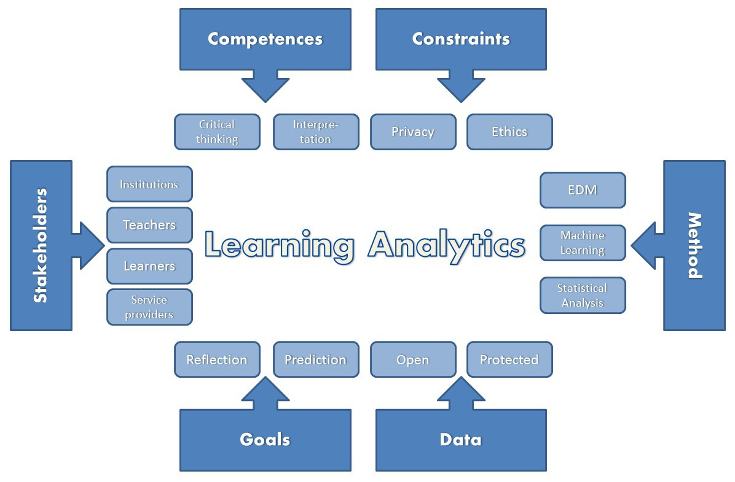
Figura 1 – Esempio di didascalia figura (centrata corpo 9).

Le figure devono essere citate nel testo con il proprio numero (Es. Fig. 1).
La figura può occupare fino al 90% della larghezza della colonna utile per la stampa ma non può superare per nessun motivo le dimensioni di stampa della colonna, non può occupare lo spazio destinato ai margini e deve essere sufficientemente distanziata dal testo.
La didascalia deve essere posta sotto la figura come nell’esempio.
Quando possibile si preferisca una collocazione alla fine o all’inizio di una pagina in modo da facilitare l’impaginazione. Per lo stesso motivo si consiglia, per chi utilizza Word, di inserire la figura in un riquadro di testo senza bordi.

Tabelle
Utilizzare per gli elementi della tabella lo stesso font e corpo del testo normale (Times New Roman, 11 pt).
Ogni tabella deve essere numerata (Tabella 1.) e deve contenere una descrizione (didascalia) come nell’esempio riportato. Le tabelle devono essere citate nel testo con il proprio numero (Es. Tab. 1).
La tabella non deve occupare più del 90% della larghezza della colonna e deve essere sufficientemente distanziata dal testo. La didascalia deve essere posta sotto la tabella.

Quando possibile si preferisca una collocazione della tabella alla fine o all’inizio di una pagina in modo da facilitare l’impaginazione. Per lo stesso motivo si consiglia, per chi utilizza Word, di inserire la tabella in un riquadro di testo senza bordi.

Colonna 1 | Colonna 2 | Colonna 3 | Colonna 4
Prova testo

Tabella 1 – Esempio di formattazione di una tabella all’interno del testo.

Conclusioni
Commentare i risultati indicandone utilità/utilizzabilità, sempre alla luce della letteratura di riferimento, e prospettive di sviluppo.
La segreteria del convegno non apporterà alcuna correzione o procederà con alcun processo di revisione editoriale.
La pubblicazione del lavoro avverrà solo come Atti On Line, è quindi possibile, senza esagerare inserire figure a colori. Per il testo attenersi al colore nero evitando tonalità di grigio.
Scrivere l'articolo preferibilmente in lingua inglese ma è accettata anche la lingua italiana. Utilizzare esclusivamente i seguenti titoli per i paragrafi:
- Introduzione;
- Stato dell'Arte;
- Metodologia;
- Risultati e discussione;
- Conclusioni;
- Riferimenti bibliografici;
- Ringraziamenti (eventuale).

Riferimenti bibliografici
Churchman, C.W. (1971). The Design of Inquiring System. New York: Basic Books.
Ivory, J., & Gean, S. (1991). A paradigmatic Analysis of Contemporary IT development. European Journal of IT, 1(4), 249-272.

Ringraziamenti (eventuale)
Grazie, sin da ora, per la tua collaborazione!

